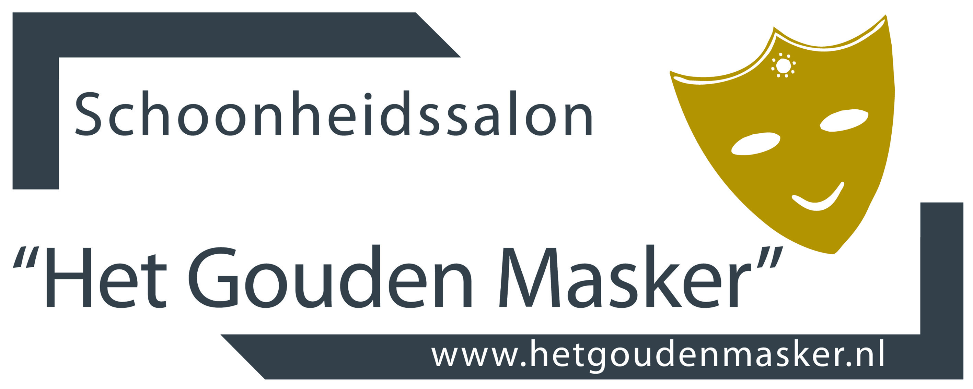

organiseert:
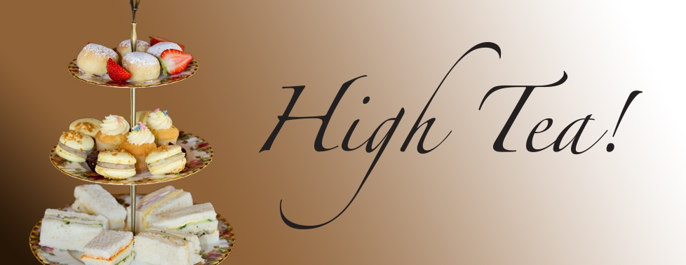
make-up workshop met:

We verwelkomen u en uw vriendinnen: graag op1 van de onderstaande data:

- Maandag 30 oktober
-Donderdag 2 november
-Dinsdag 7 november
- Woensdag 15 november
- Vrijdag 17 november
Leer alle tips en tricks over make-up tijdens een lekkere high tea. De workshop gaat door bij minimaal 4 deelnemers en er zijn maximaal 6 deelnemers. Het is van 10.00 tot 14.00 uur.
Kosten: € 39,95 p.p.
Doet u gezellig mee? Geeft u zich dan snel op door een mailtje te sturen of te bellen met
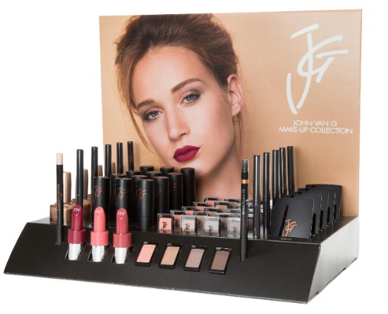
0344 64 43 38

Hartelijke groeten,

Mirjam van Lavieren

